**Как можно повлиять на ситуацию, если рядом есть незаконная свалка?**

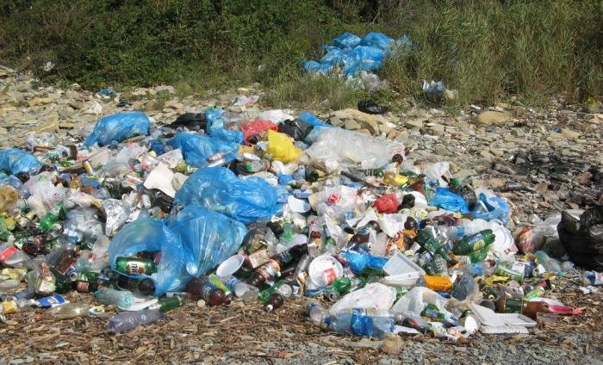

Организация стихийных несанкционированных свалок на сегодняшний день продолжает оставаться одним из самых распространенных видов правонарушений в сфере экологии. И его опасность трудно переоценить. Обычный мусор, который часто принято называть «бытовым», - это не только пластик, металл и стекло, но также и батарейки, ртутные лампы, электроприборы и иная бытовая техника, которые могут нанести большой вред окружающей среде, а в дальнейшем и здоровью проживающих рядом людей. Ведь такие отходы негативно влияют на все составляющие окружающей среды: атмосферный воздух, поверхностные и подземные, в том числе питьевые, воды и, конечно же, почву.

Вот почему необходимо активно бороться с компаниями и лицами, которые выбрасывают мусор вне специально созданных свалок. Хотя добиться справедливости в таких делах бывает нелегко. Прежде всего, вызывает затруднение сама фиксация нарушения. Здесь недостаточно просто найти саму свалку, желательно установить, кто именно (какая организации или частное лицо) привозит сюда отходы, потому что очень маловероятно, что органы правопорядка будут заниматься выявлением правонарушителей (хотя это и входит в их прямые должностные обязанности). Предоставление органам правопорядка фотографий или видео, на которых будут зафиксированы номера машин или название организации, которой они принадлежат, существенно повысят шансы на привлечение виновных лиц к ответственности.

Ответственность за организацию несанкционированной свалки предусмотрена статьей 8.2 КоАП РФ («Несоблюдение экологических и санитарно-эпидемиологических требований при обращении с отходами производства и потребления, веществами, разрушающими озоновый слой, или иными опасными веществами») и влечет за собой наказание в виде штрафа до 250 000 рублей для юридических лиц или административное приостановление их деятельности на срок до девяноста суток.

Рассматривать дела по указанной статье уполномочены должностные лица органов, осуществляющих государственный экологический надзор, то есть Управлений Федеральной службы в сфере природопользования (Росприроднадзора). При этом протоколы о выявленных нарушениях также могут составлять и должностные лица органов внутренних дел (полиции). Также смогут принять необходимые меры и органы природоохранной прокуратуры.

Помимо административной к нарушителям могут быть применены и меры уголовной ответственности, если захоронение опасных отходов причинило существенный вред здоровью человека или окружающей среде, а также в случаях создания угрозы такого причинения (статья 247 Уголовного кодекса РФ).

Максимальное наказание за преступление, повлекшее по неосторожности смерть человека либо массовое заболевание людей, составляет 8 лет лишения свободы.